PROPOSIÇÃO DE LEI Nº. 41 DE 03 DE DEZEMBRO DE 2013.

**“ALTERA O LIMITE PARA ABERTURA DE CRÉDITOS SUPLEMENTARES PREVISTO NO INCISO I, DO ARTIGO 12 DA LEI MUNICIPAL Nº. 619/2012 QUE DISPÕE SOBRE AS DIRETRIZES ORÇAMENTÁRIAS PARA O EXERCÍCIO FINANCEIRO DE 2013”.**

**ENEDINO PEREIRA FILHO**, Prefeito do Município de Limeira do Oeste, Estado de Minas Gerais, no uso de suas atribuições legais, em especial nos termos da Lei Orgânica Municipal, faz saber que a Câmara Municipal, por seus representantes aprovou e ele, sanciona a seguinte Lei:

**Art. 1º** - Fica alterado o inciso I, do art. 12 da Lei nº 619, de 28 de junho de 2012, da seguinte forma:

***“Art. 12 - ...***

1. ***abrir créditos suplementares até o limite de 35% (trinta e cinco por cento) do montante da despesa fixada”.***

**Art. 2º 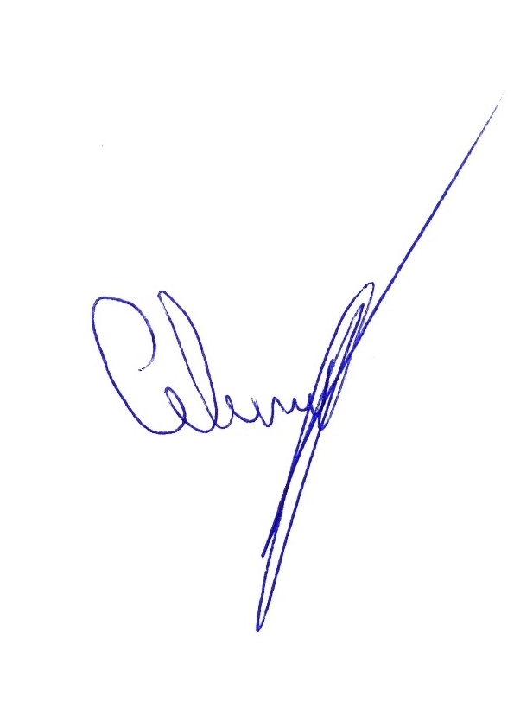**Essa Lei entra em vigor na data de sua publicação, revogando-se as disposições em contrário.

Câmara Municipal de Limeira do Oeste-MG, 03 de dezembro de 2013.

**CELCIMAR BORGES ANDRADE**

**Presidente**